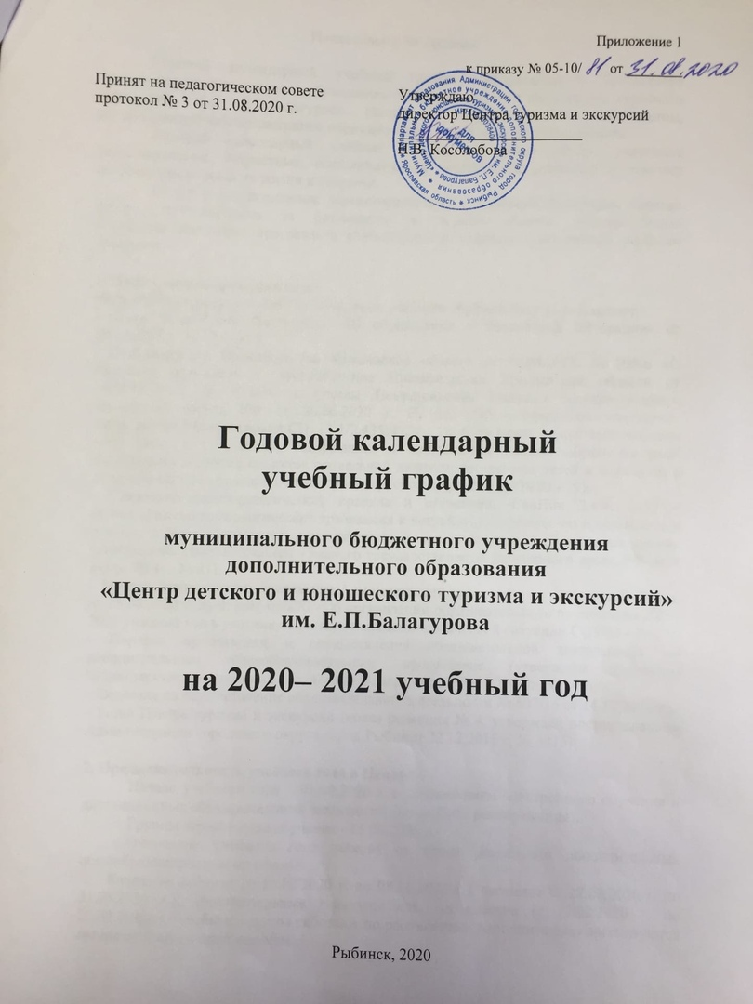

Пояснительная записка

Годовой календарный учебный график муниципального бюджетного учреждения дополнительного образования «Центр детского и юношеского туризма и экскурсий» им. Е.П.Балагурова (далее - Центр) является документом, регламентирующим организацию образовательной деятельности в организации.
Годовой календарный учебный график в полном объёме учитывает индивидуальные, возрастные, психофизические особенности учащихся и отвечает требованиям охраны их жизни и здоровья.
Центр в установленном законодательством Российской Федерации порядке несет ответственность за реализацию в полном объеме дополнительных общеобразовательных программ в соответствии с годовым календарным учебным графиком.

1. Нормативная правовая база
Нормативную правовую базу календарного учебного графика Центра составляют:
- Закон Российской Федерации «Об образовании в Российской Федерации» от 29.12.2012 г. № 273 – ФЗ.
- Постановление Правительства Ярославской области от 25.08.2020. № 705-п «О внесении изменений в постановление Правительства Ярославской области от 15.05.2020 г. № 418-п», с учетом Постановления главного государственного санитарного врача РФ от 30.06.2020 г. № 16 «Об утверждении санитарно-эпидемиологических правил СП 3.1/2.43598-20 «Санитарно–эпидемиологические требования к устройству, содержанию и организации работы образовательных организаций и других объектов социальной инфраструктуры для детей и молодёжи в условиях распространения новой коронавирусной инфекции (COVID - 19)»;
- Санитарно-эпидемиологические правила и нормативы СанПин 2.4.4. 3172-14 «Санитарно-эпидемиологические требования к устройству, содержанию и организации режима работы образовательных организаций дополнительного образования детей» (утверждены Постановлением Главного государственного санитарного врача РФ от 4 июля 2014 г. № 41);
- Приказ Департамента образования Администрации городского округа город Рыбинск от 25.08.2020 г. № 053-01-09/270 «Об организации образовательного процесса на 2020-2021 учебный год в условиях санитарно-эпидемиологической ситуации COVID - 19»;
- Порядок организации и осуществления образовательной деятельности по дополнительным общеобразовательным программам (утверждён Приказом Министерства просвещения Российской Федерации от 09.11.2018 г. № 196);
- Лицензия на осуществление образовательной деятельности № 607/16 от 14.12.2016 г.;
- Устав Центра туризма и экскурсий (новая редакция № 4, утверждён постановлением Администрации городского округа город Рыбинск 22.12.2015 г. № 3815).

2. Продолжительность учебного года в Центре
Начало учебного года – 01.09.2020 г. с применением электронного обучения и дистанционных образовательных технологий (до особого распоряжения).
Группы первого года обучения - 15.09.2020 г.
Окончание учебного года зависит от срока реализации дополнительных общеобразовательных программ.
Каникулы осенние (с 30.10.2020 г. по 08.11.2020 г.), весенние (с 22.03.2020 г. по 31.03.2020 г.), дополнительные каникулы для 1-х классов (с 15.02.2020 г. по 21.02.2020г.) - учебные группы работают по расписанию, дополнительно организуются лагеря с дневным пребыванием.
Каникулы зимние (с 31.12.2020 г. по 09.01.2020 г.). Занятия в период зимних каникул не проводятся, могут быть организованы экскурсии.
Каникулы летние (с 01.06.2020 г. по 31.08.2020 г.):
- июнь-август - организация учебно-тренировочных сборов, походов, экспедиций.
Контроль результатов обучения имеет трёхступенчатую систему диагностики:
- начальная диагностика знаний, умений и навыков;
- промежуточная диагностика знаний, умений и навыков;
- итоговая диагностика знаний, умений и навыков.
Форму проведения контроля педагоги определяют самостоятельно. Результаты контроля оформляются в «Журнале учёта учебно-воспитательной работы» в соответствии с принятой в Учреждении системой аттестации уровня знаний, умений и навыков.

3. Количество дополнительных общеобразовательных программ, учебных групп, учащихся по направлениям деятельности (на 14.09.2020 г.)
Информация отражена в учебном плане Центра на 2020-2021 учебный год.

4. Регламент образовательной деятельности

Педагогический коллектив создаёт соответствующие условия для занятий с учащимися. Каждый учащийся занимается по определённому направлению в течение 1 года с последующим переходом на более сложный уровень
Продолжительность обучения в творческих объединениях определяется Уставом Центра, Положением о структурном подразделении и сроками реализации дополнительных общеобразовательных программ. Перевод учащихся на следующий уровень обучения осуществляется педагогом по результатам диагностики знаний, умений, навыков и оформляется соответствующей записью в «Журнале учёта учебно-воспитательной работы».
В Центре функционируют:
- краткосрочные объединения – до 1 года;
- среднесрочные объединения - от 1 года;
Продолжительность занятий детей в Центре в учебные дни, как правило, не должна превышать 1,5 час, в выходные и каникулярные дни – 3 часа. После 30-45 мин. занятий необходимо устраивать перерыв длительностью не менее 10 мин. для отдыха детей и проветривания помещений.
Продолжительность одного занятия для учащихся разных возрастных категорий:
- 6 лет- 30 минут;
- 7 лет и старше- 45 минут.
Продолжительность учебной недели – 7 дней.

5. Режим занятий

Режим занятий учащихся устанавливается ежегодно расписанием учебных занятий с учётом пожеланий родителей (законных представителей) учащихся. Учебные занятия проводятся в свободное от занятий в общеобразовательных организациях время. Расписание учебных занятий составляется в начале учебного года в соответствии с требованиями санитарно-эпидемиологических правил и нормативов, учитывая наиболее благоприятный режим труда учащихся, их возрастные особенности, корректируется во втором полугодии и может включать в себя учебные занятия в субботу и воскресенье. Расписание учебных занятий утверждается директором Центра. Изменение расписания учебных занятий производится по согласованию с заместителем директора по учебно-воспитательной работе и оформляется приказом директора Центра.
Каждый учащийся имеет право обучаться в нескольких творческих объединениях при условии освоения дополнительных общеобразовательных программ по каждому направлению, менять их в течение года.
- начало занятий не ранее 08.00.
- окончание занятий не позднее 20.00.
Недельная учебная нагрузка на одного учащегося определяется дополнительными общеобразовательными программами, примерными требованиями санитарно-эпидемиологических правил и нормативов для организаций дополнительного образования.

6. Порядок приема учащихся в объединения

В связи с реализации федерального проекта «Успех каждого ребёнка» и регионального приоритетного проекта «Доступное дополнительное образование для детей в Ярославской области» и внедрения персонифицированного финансирования дополнительного образования детей на территории городского округа город Рыбинск определен Положением о порядке приёма учащихся в муниципальное бюджетное учреждение от 01.09.2019 г.
7. Система воспитательной работы в Центре

Воспитательная работа в Центре туризма и экскурсий реализуется через комплексную интегрированную программу «Люблю тебя, моя Россия».

8. Режим работы Центра в период школьных каникул

В каникулярное время на базе Центра может быть организована работа лагеря с дневным пребыванием, профильные лагеря, слёты, экспедиции и другие мероприятия.
9. Родительские собрания: проводятся в творческих объединениях 2 раза в год.

10. Регламент административных совещаний:

Педагогический совет собирается не реже двух раз в год.
Общее собрание коллектива проводится при необходимости.
Совещания при директоре проводятся еженедельно (понедельник).

11. Режим работы административного и педагогического персонала:

Администрация – по 5-ти дневной рабочей неделе, выходной день – суббота, воскресенье, если иное не установлено индивидуальным графиком.
Дежурный администратор - по отдельному утвержденному директором графику.
Педагогический персонал - согласно учебному расписанию.

